Министерство науки и высшего образования Российской Федерации

**Федеральное государственное бюджетное образовательное учреждение**

**высшего образования**

«Владимирский государственный университет имени Александра Григорьевича и Николая Григорьевича Столетовых»

(ВлГУ)

Кафедра информационных систем

и программной инженерии

**Лабораторная работа № 2**

**по дисциплине**

**«CASE-технологии»**

Тема работы: проектирование структуры системы в виде диаграммы классов

Выполнил:

ст. гр. ПРИ-120

М. А. Бочков

Принял:

доцент. каф. ИСПИ

Е.К. Бородина

Владимир, 2023

**Цель работы:**

Изучить процесс анализа и проектирования в части определения потенциальной архитектуры системы, освоить построение диаграммы классов и диаграммы состояний объектов классов.

**Ход работы:**

1. ВАРИАНТ ИНДИВИДУАЛЬНОГО ЗАДАНИЯ

В качестве предметной области была выбрана область «агентство недвижимости».

1. ОПИСАНИЕ ПРЕДМЕТНОЙ ОБЛАСТИ

Агентство недвижимости - это специализированная коммерческая организация, осуществляющая как правило посреднические услуги между продавцом и конечным покупателем на рынке недвижимости

Каждое агентство должно хранить данные о сотрудниках, пользователях, о недвижимости, которую оно продает и о договорах и о сделках, которые были совершенны

Пользователи системы:

* Пользователь
* Риелтор

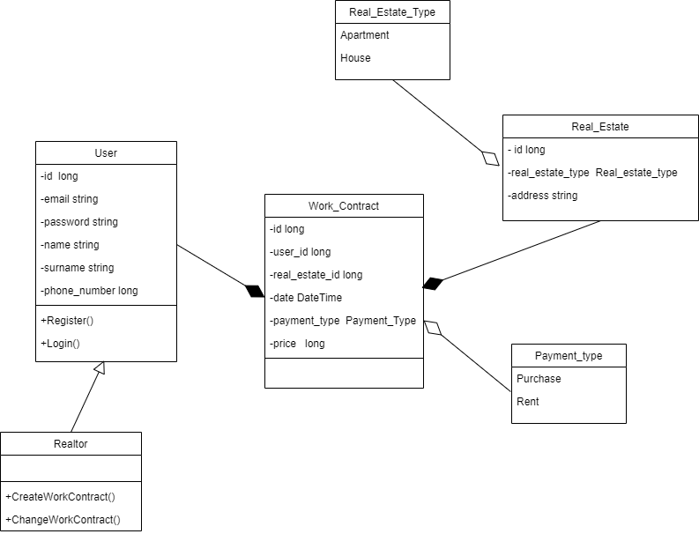

Скриншот №1. Диаграмма классов

На диаграмме классов представлено 5 сущностей: Пользователь, Недвижимость, Вид недвижимости, Тип оплаты, Договор, которые будут хранить соответствующие данные.

Вид недвижимости включает в себя квартиру и дом, тип оплаты – покупка, съем/аренда.

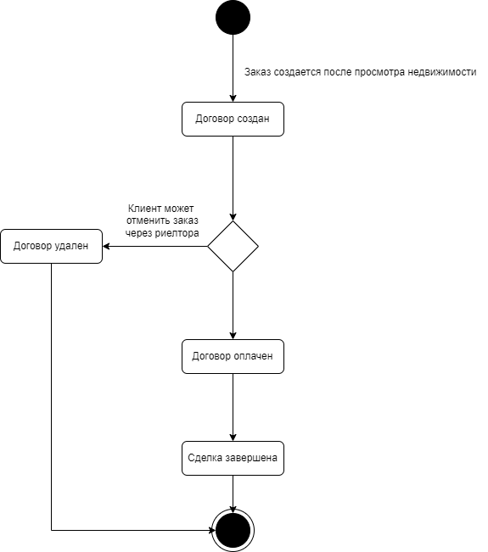

Скриншот №2. Диаграмма состояния.

На диаграмме состояния представлено состояние объекта “Договор”. Объект создается после просмотра клиента какой-либо недвижимости, на этом этапе объект приобретает состояние “Create”. Если клиент по каким-либо причинам отказывается покупать/арендовать какую-либо недвижимость, то объект принимает состояния “Cancel”. Если пользователь оплачивает сумму, указанную в договоре, то объект принимает состояние “Paid”. После завершения сделки, объект принимает состояние “Completed”.

**Вывод**

В процессе выполнения работы были проанализированы и спроектированы в части определения потенциальной архитектуры системы, были построены диаграмма классов и диаграмма состояния.